Obec Moravice

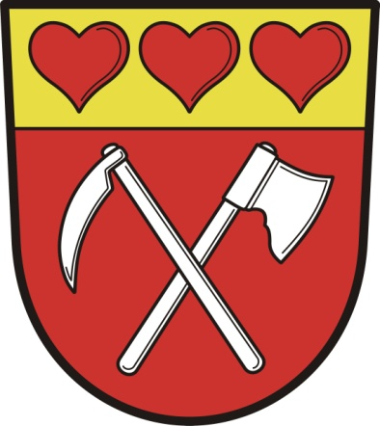

IČ 00635391
Schválený
Závěrečný účet obce za rok 2019
Zpracovaný na základě zákona č. 250/2000 Sb., o rozpočtových pravidlech územních rozpočtů ve znění pozdějších úprav a doplňků

Adresa: Obec Moravice, č.p. 34, 747 84 Moravice
IČ: 00635391
DIČ: Nejsme plátci DPH
Telefon: 553 034 667
E-mail: info@moravice.eu
www : www.moravice.cz
Bankovní spojení: ČS
Číslo účtu: 1855975369

